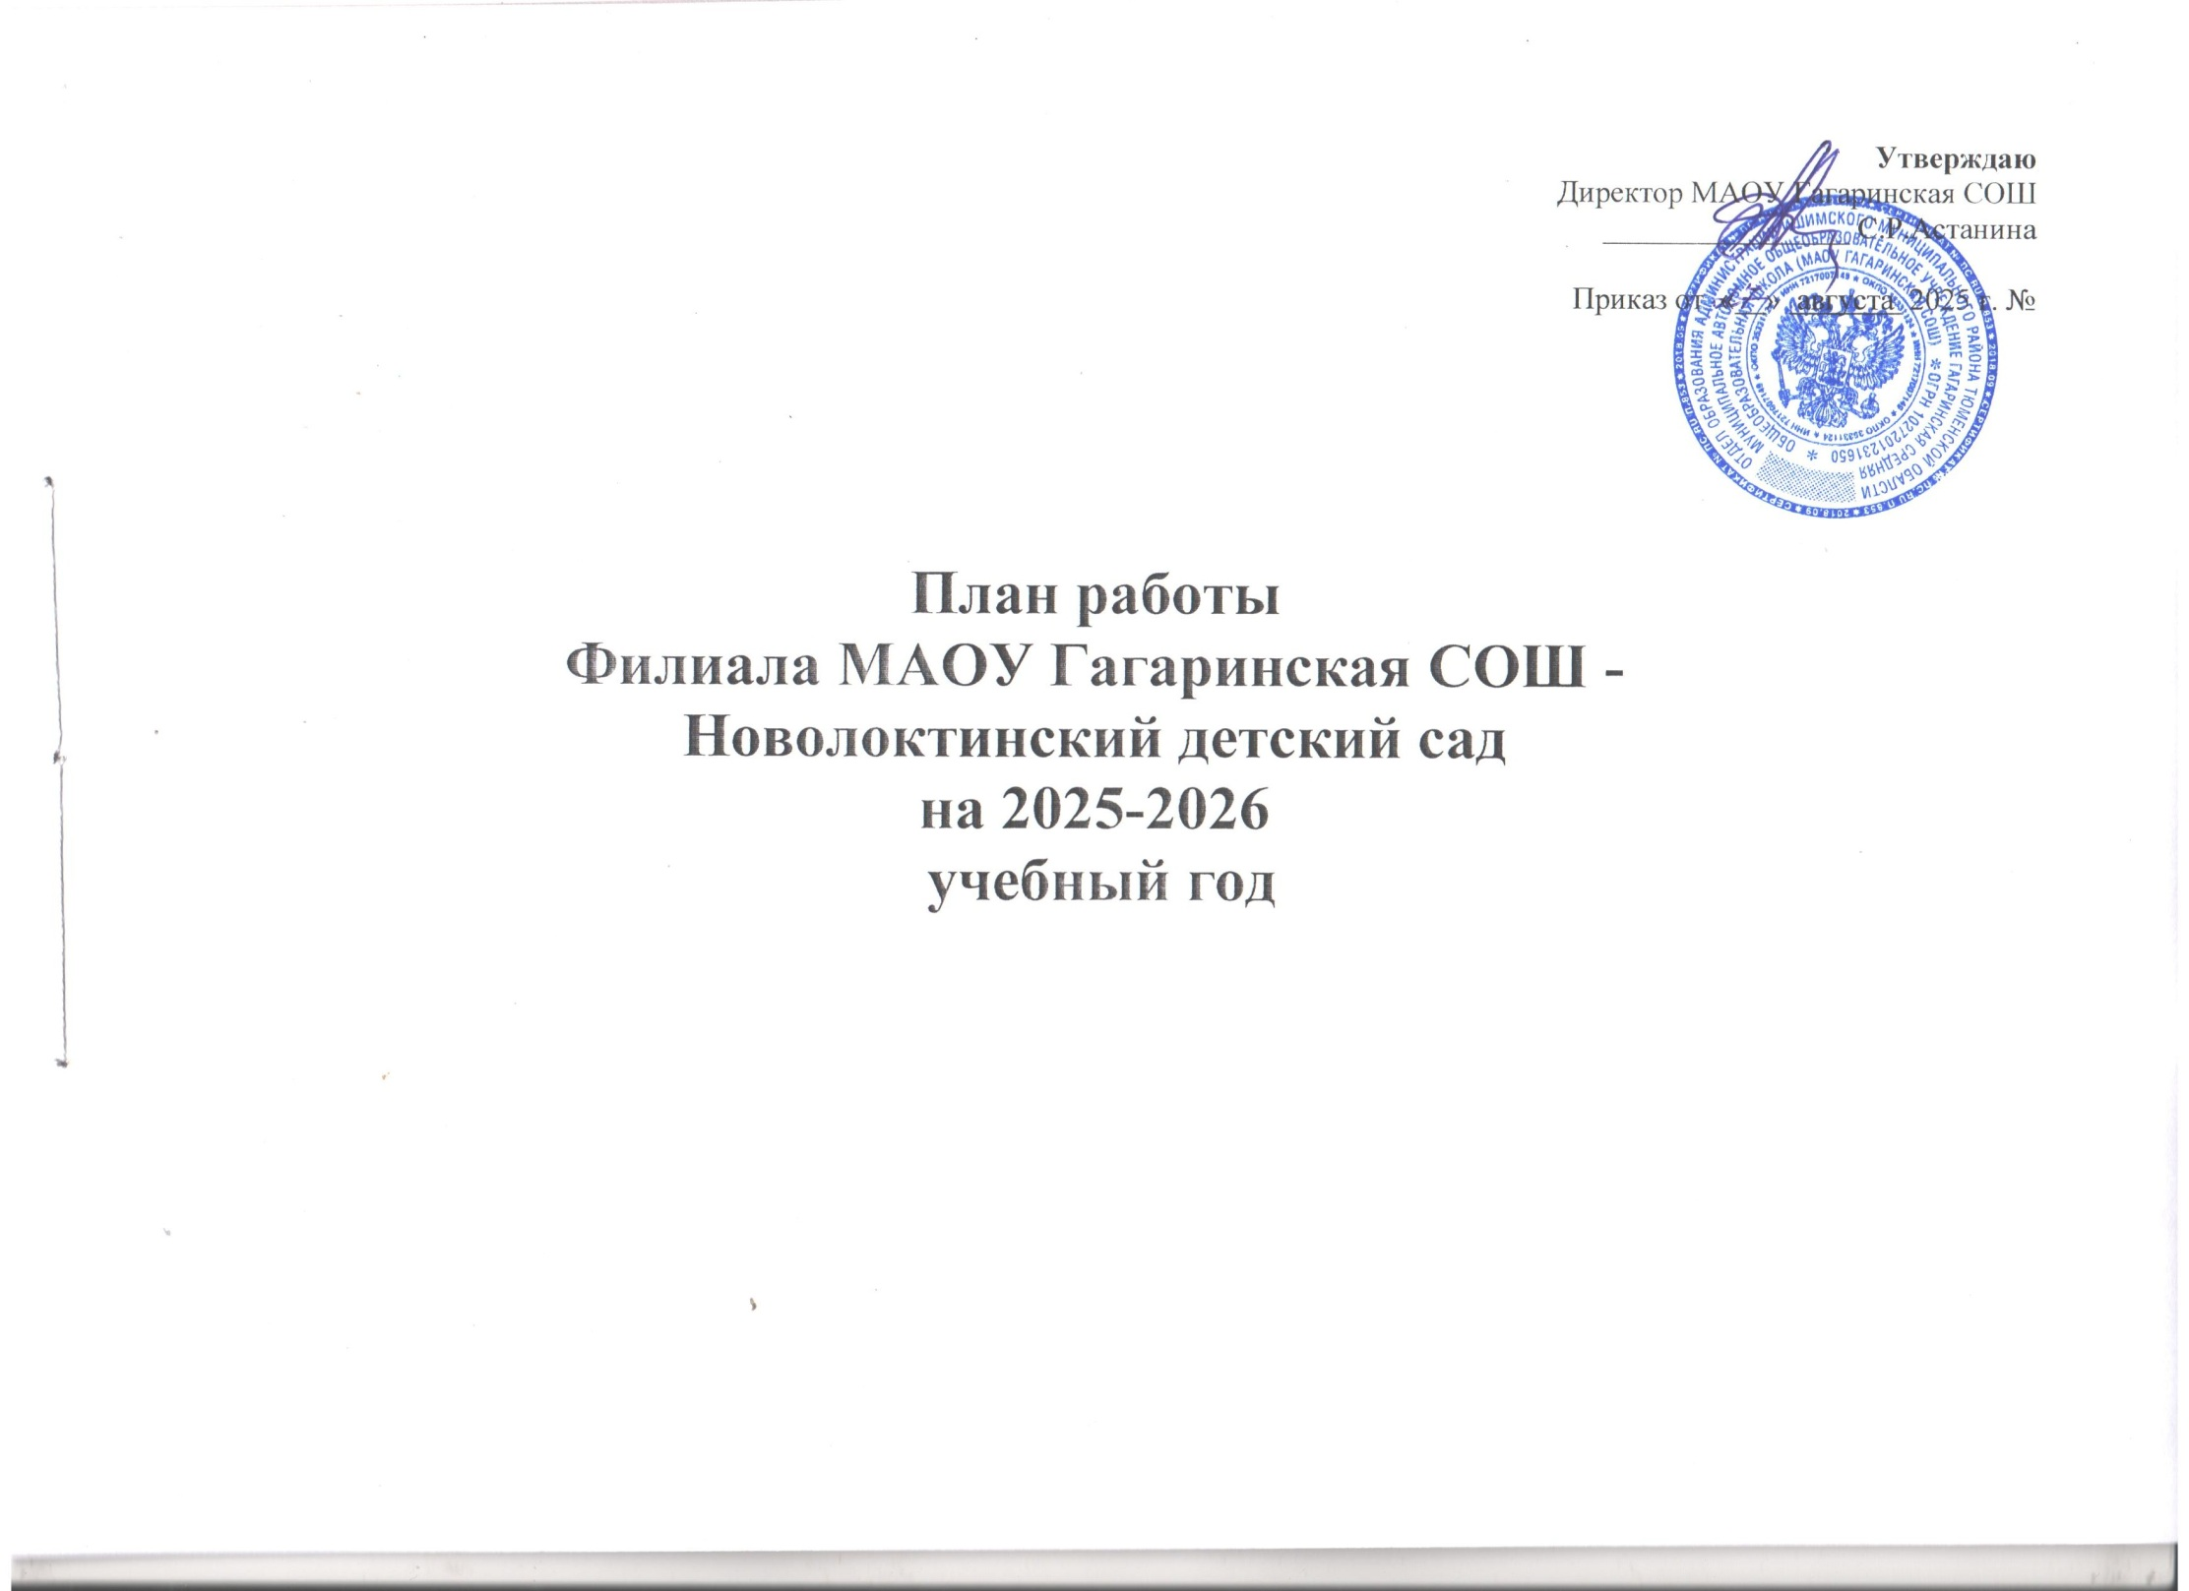1.ЦЕЛЬ И ЗАДАЧИ НА НОВЫЙ УЧЕБНЫЙ ГОД

Проанализировав проделанную работу, ее результаты, учитывая выделенные проблемы, педагогический коллектив на 2025-2026 учебный год поставил перед собой следующую цель и задачи.

ЦЕЛЬ: Создание благоприятных условий в соответствии с возрастными и индивидуальными особенностями и склонностями воспитанников для успешного развития познавательных способностей и творческого потенциала каждого ребенка как субъекта отношений с самим собой, другими детьми, взрослыми и миром.

ЗАДАЧИ:
- Продолжать работу по охране и укреплению психофизического здоровья детей через формирование здоровьесберегающей развивающей среды в ДОУ, использование нетрадиционных методик и тесного сотрудничества педагогов и родителей.
- Совершенствовать профессиональное мастерство педагогических кадров, ориентированных на применение новых педагогических и информационных технологий для формирования речевых навыков дошкольников.

2.ОРГАНИЗАЦИЯ МЕТОДИЧЕСКОЙ РАБОТЫ
2.1.Повышение квалификации педагогических сотрудников
№ п/п | Совершенствование профессионального мастерства | Дата проведения | Ответственный
1. | Направить на курсы повышения квалификации: | В течение года:  Луговских И.М. | заведующий
2. | Участие в РМО педагогов, конкурсах | Согласно плану работы отдела образования Ишимского муниципального района | заведующий

2.2.Организационно-методическая работа с кадрами

№ п/п | Тема | Дата проведения | Ответственные
1. | Совещание при заведующей  «Организация работы в ДОУ на 2025-2026 учебный год»  1. Утверждение годового плана на 2025 – 2026 учебный год  2. Утверждение НОД, режима дня.  3. Разное | Август | Заведующий
2. | Совещание при заведующей  «Создание условий в ДОУ по сохранению и укреплению психического и физического здоровья дошкольников»  2. Анализ состояния здоровья воспитанников. | ноябрь | Заведующий
3. | Совещание при заведующей  «Использование инновационных технологий  в речевом развитии дошкольников» | февраль | Заведующий
4. | Совещание при заведующей  1. Анализ работы педагогического коллектива в 2025-2026 учебном году по решению годовых задач.  2.Утверждение плана летней оздоровительной работы с детьми. | май | Заведующий

3. КОНТРОЛЬ И РУКОВОДСТВО

3.1.Тематический контроль
№ п/п | Тема | Дата проведения | Ответственный
1 | Организация работы по физической культуре в детском саду и здоровьесбережения с учетом ФГОС ДО | октябрь | Заведующий
2 | Организация сотрудничества с родителями | декабрь | Заведующий
3 | Планирование и организация работы по речевому развитию дошкольников в условиях реализации ФГОС ДО | февраль | Заведующий

3.2.Оперативный контроль
№ п/п | Тема | Дата проведения | Ответственный
1 | Организация питьевого режима в группе | сентябрь | Заведующий
2 | Организации утреннего приема | систематически | Заведующий
3 | Организация прогулки | октябрь | Заведующий
4 | Организация работы по изучению дошкольниками ОБЖ и ПДД | систематически | Заведующий
5 | Уровень подготовки детей к школе. Анализ образовательной деятельности за учебный год | май | Заведующий
6 | Организация двигательного режима в течение дня | систематически | Заведующий

4. ВЗАИМОДЕЙСТВИЕ С СОЦИУМОМ

№ п/п | Тема | Дата проведения | Ответственный
1 | Школа  Мероприятия по плану преемственности с начальной школой | В течение года | воспитатели
2 | Библиотека  Выставки книг; библиотечный час | В течение года | воспитатели
3 | ФАП | В течение года | воспитатели

5.ОРГАНИЗАЦИЯ ВОСПИТАТЕЛЬНОЙ РАБОТЫ С ВОСПИТАННИКАМИ

5.1. Праздники и развлечения
Месяц | Мероприятие
сентябрь | 1 сентября: День знаний- Праздник «Путешествие в страну знаний»  8 сентября: Школа безопасности – ПДД «Безопасные дороги»  27 сентября: День воспитателя и всех дошкольных работников
октябрь | 1октября: День пожилых людей-«Если добрый ты-это очень хорошо»  4 октября: День защиты животных. Выставка рисунков «Мой питомец»  5 октября: Праздники осени -«Осень в золотой косынке…»  20 октября: День отца в России, Развлечение «Самый сильный, самый смелый»
ноябрь | 4 ноября: День народного единства-Праздник дружбы  15 ноября: Синичкин день. Акция «Покорми птиц зимой»  24 ноября: Праздник день матери «Маму очень я люблю…»  30 ноября: День Государственного герба Российской Федерации.
декабрь | Международный день инвалидов «Легко ли быть не таким, как все»  3 декабря - День Неизвестного Солдата – в память о российских и советских воинах, погибших в боевых действиях на территории нашей страны или за ее пределами  9 декабря: День Героев Отечества  12 декабря: День Конституции Российской Федерации  Новогодний праздник «Дед Мороз спешит на елку!»  Спортивный праздник «Эх как хороша Зимушка-зима»
январь | Прощание с ёлочкой  Музыкальное развлечение «Рождественские святки»  Зимний день здоровья «Зимние забавы»
февраль | 23 февраля: День защитника Отечества-Музыкально-спортивный праздник «Папы могут все!» Конкурс поделок «Вместе с папой»  16 февраля: Развлечение «Масленица пришла!»
март | Праздник весны «Весенняя сказка для мам»  18 марта: Спортивное развлечение «Весенний калейдоскоп»  Конкурс поделок из фантиков «Волшебный фантик»
апрель | 1 апреля: Развлечение «День юмора и смеха»  День птиц «Весна - веснянка»  2 апреля: Тематическое занятие «Светлый праздник Пасхи»  12 апреля: День космонавтики-Викторина «Что мы знаем о космосе?»
май | 9мая: День Победы-Тематическое развлечение «Памяти павших будьте достойны»  Акция «Поделись улыбкой»  Прощание с детским садом «Дошкольный бал»
июнь | 1 июня:День защиты детей «Планета Детства»

5.2.Конкурсы, выставки (рисунки, поделки)
№ п/п | Название мероприятия | Сроки проведения
1 | Выставка поделок из природного материала «Осенний букет» | Сентябрь, октябрь
2 | Фотогазета «Мама-солнышко моё» | ноябрь
3 | Выставка детско-родительского творчества «Сказочный Новый год» | декабрь
4 | Выставка поделок «Вместе с папой» | февраль
5 | Конкурс поделок «Волшебный фантик» | март
6 | Выставка рисунков «Удивительный космос» | апрель
7 | Конкурс чтецов «Салют Победы!» | май

5. ОРГАНИЗАЦИЯ РАБОТЫ С РОДИТЕЛЯМИ
Цель: Использование нетрадиционных методик и тесного сотрудничества педагогов и родителей в целях просвещения в вопросах образования, воспитания и развития детей.
№ п/п | Содержание работы | Название мероприятия | Сроки проведения | Ответственные
1 | Общие родительские собрания | 1. Основные направления воспитательно-образовательной деятельности и работы детского сада в 2025/2026 учебном году  2.Тематическое: Сохранение и укрепление физического и психического здоровья детей, в том числе их эмоционального, информационного благополучия через формирование у воспитанников интереса и ценностного отношения к здоровому образу жизни и основ безопасной жизнедеятельности.  детей»  3.Развитие речевой активности у дошкольников через использование всех компонентов устной речи в различных формах и видах детской деятельности.  4.Итоги работы детского сада в 2025-2026учебном году, организация летний оздоровительный период | сентябрь  декабрь  март  май | воспитатели
2 | Анкетирование родителей | «Удовлетворенность работы ДОУ» | По плану отдела образования | Заведующий, воспитатели
3 | Работа с семьями «группы риска» | Систематическое обновление банка данных семей, посещающих ДОУ  Индивидуальная работа воспитателей (посещение семей, внешний осмотр, беседы)  Работа с семьями «группы риска»  Выявление неблагополучных семей и семей риска через взаимодействие с социальным работником сельской администрации  Разработка плана работы и профилактических мероприятий по предупреждению нарушений прав детей в семье.  Проведение индивидуальной работы (консультации, беседы, обсуждение на совещании. | В течение года | Заведующий, воспитатели

5.1.Взаимодействие с родителями (оформление информационных стендов)
№ п/п | Тема | Дата проведения | Ответственный
1 | Хорошо у нас в саду | сентябрь | воспитатели
2 | Быть здоровыми хотим | ноябрь | воспитатели
3 | Зимние игры и забавы | январь | воспитатели
5 | Мы в ответе за жизнь наших детей | март | воспитатели
6 | Фото выставка «Моя семья» | май | воспитатели

6. РАБОТА С КАДРАМИ
№ | Содержание | Сроки | Ответственные
1 | Готовность ДОУ к новому учебному году в соответствии с ФГОС ДО.  1. Анализ работы за летний период  санитарное состояние групп и участков  2.Инструктаж по пожарной безопасности.  3.Инструктаж по охране жизни и здоровья детей, по охране труда. | август | заведующий
2 | Утверждение графиков отпусков на 2026 год.  Подготовка к проведению новогодних утренников.  Инструктаж по противопожарной безопасности. | декабрь | заведующий
3 | Организация летне-оздоровительного периода.  1.Инструктаж по охране жизни и здоровья детей на летний период.  2. Соблюдение ТБ на участках, подготовка участков к летнему периоду, состояние песка, зеленых насаждений.  3. Профилактика травматизма и вирусных заболеваний. Оказание первой медицинской помощи.  4.Подготовка к ремонту здания ДОУ. Прогнозирование результатов хозяйственной работы на 2026 г. | май  по графику | заведующий

7.АДМИНИСТРАТИВНО-ХОЗЯЙСТВЕННАЯ РАБОТА

№  п/п | Наименование работ | Сроки | Ответственные
1 | Косметический ремонт в группах | июнь | Заведующий
2 | Работа по благоустройству территории. | май-июнь | Заведующий
3 | Работа на цветниках | апрель-октябрь | Заведующий
4 | Завоз свежего песка | май | Заведующий

